|  |
| --- |
| Ano Letivo: 2020/2021  Ano: 12º  Turma: P4 |



**Relatório de FCT em Contexto de “Prática Simulada”**

**CURSO PROFISSIONAL TÉCNICO DE MECATRÓNICA**

**Tema:** Armazém Inteligente (Paternoster)

|  |  |  |
| --- | --- | --- |
| **Portaria nº** | 910/2005 de 26 de setembro | |
| **Formando:** | Christian David Leonard Garcia | |
|  |  | |
| **Prof. Orientador:** | | Paulo Martins |

Índice

[Diagramas e Figuras 2](#_Toc66311440)

[Cronograma 4](#_Toc66311441)

[1. Introdução 5](#_Toc66311442)

[2. Objetivos 6](#_Toc66311443)

[3. Desenvolvimento 7](#_Toc66311444)

[3.1. Mecânica 9](#_Toc66311445)

[3.1.1. Materiais e Peças 9](#_Toc66311446)

[3.1.2. Etapas 10](#_Toc66311447)

[3.2. Eletricidade e Eletrónica 21](#_Toc66311448)

[3.2.1. Materiais e Peças 22](#_Toc66311449)

[3.2.2. Etapas 25](#_Toc66311450)

[3.3. Informática 43](#_Toc66311451)

[3.3.1. Recursos utilizados 43](#_Toc66311452)

[3.3.2. Etapas 46](#_Toc66311453)

[4. Conclusão 59](#_Toc66311454)

[5. Webgrafia 60](#_Toc66311455)

[6. Autoavaliação 62](#_Toc66311456)

Diagramas e Figuras

[Figura 1: Elevador antigo de tipo *paternoster* 6](#_Toc66311137)

[Figura 2: Exemplo de *paternoster* 8](#_Toc66311138)

[Figura 3: Barra de aço 11](#_Toc66311139)

[Figura 6: Corrente de rolos 20](#_Toc66311140)

[Figura 7: Coroa e pinhão 20](#_Toc66311141)

[Figura 8: Fissura guia da corrente 21](#_Toc66311142)

[Figura 9: Engrenagem "Parafuso sem fim" 28](#_Toc66311143)

[Figura 10: Portas *Raspbery Pi 4* 29](#_Toc66311144)

[Figura 11: Primeira hipótese de circuito para controlo do motor 33](#_Toc66311145)

[Figura 12: Atual proposta de circuito para controlo do motor 34](#_Toc66311146)

[Figura 13: Símbolo electrónico do optoacoplador 38](#_Toc66311147)

[Figura 14: Circuito *encoder* do motor 43](#_Toc66311148)

[Figura 15: Exemplo de SBC Raspberry 51](#_Toc66311149)

[Figura 16: Logotipo de Bootstrap 52](#_Toc66311150)

[Circuito 1: Circuito conceitual de uma fonte de alimentação 26](#_Toc66311133)

[Circuito 2: Diagrama da passagem de corrente 35](#_Toc66311134)

[Circuito 3: Ponte H 36](#_Toc66311135)

[Circuito 4: Circuito com optoacoplador 39](#_Toc66311136)

[Diagrama 1: Diagrama de sensor fotoelétrico de barreira 41](#_Toc45056588)

[Diagrama 2: Interação Servidor-Utilizador 47](#_Toc45056589)

[Diagrama 3: Base de Dados 52](#_Toc45056590)

[Diagrama 4: Processamento de Pedidos 54](#_Toc45056591)

[Tabela 2: Caraterísticas do Motor 19](#_Toc66311155)

[Tabela 3: Materiais e Peças Electrónicas 25](#_Toc66311156)

[Tabela 4: Pinos existentes no Raspberry Pi 4 30](#_Toc66311157)

[Tabela 5: Recursos Informáticos 46](#_Toc66311158)

[Tabela 6: Intercambio usuário-máquina 57](#_Toc66311159)

[Fórmula 1: Cálculo do Trabalho (W) 14](#_Toc66311211)

[Fórmula 2: Cálculo da Potência (P) 15](#_Toc66311212)

[Fórmula 3: Cálculo da Velocidade (V) 16](#_Toc66311213)

[Fórmula 4: Cálculo da distância produto de uma revolução (m) 16](#_Toc66311214)

[Desenho 1: FrameDesign 12](#_Toc66311281)

[Desenho 2: Drawer 13](#_Toc66311282)

Cronograma



1. Introdução

Com a evolução tecnológica, marca predominante da atualidade, a nossa sociedade tem encontrado formas de melhorar a produtividade, delegando grande parte do trabalho a máquinas, capazes de realizar de melhor forma, mais rápido e em maiores quantidades, aquilo que nós não conseguimos. O armazenamento não é a exceção à regra.

A economia capitalista que nos caracteriza faz com que as empresas possuam grandes quantidades de material para produção. A capacidade de tê-lo organizado e com fácil acessibilidade não é só uma vantagem, mas uma necessidade.

O armazém *paternoster*, baseado num sistema utilizado em elevadores antigos, facilita estes processos, permitindo-nos ter acesso ao material solicitado de forma rápida, organizada e eficiente. Deste modo, aproveitando um sistema mecânico antigo, conseguimos criar um produto moderno que permite não só armazenar, mas também fornecer materiais com facilidade e velocidade, e gerir por meio de uma HMI (*Human-Machine Interface*) o “*stock*”, salvando informação crucial (como usuários, pedidos, quantidade, entre outros dados) numa base de dados (Paternoster, 2020).

**

Figura 1: Elevador antigo de tipo *paternoster*

O desenvolvimento deste projeto requer de conhecimentos em diversas áreas como o desenvolvimento de *software* (aplicativo *web*, servidor), de *hardware* (sistema elétrico/electrónico do *paternoster*) e da mecânica do mesmo. Sendo assim, para o realizar é necessário um conhecimento integral, necessário no nosso curso, já que este envolve tanto a Mecânica como a Eletrónica.

1. Objetivos

Os objetivos deste trabalho são:

* Elaborar um relatório em processador de texto que envolva a natureza do projeto.
* Realizar uma investigação referente aos componentes a utilizar, as suas funções e as alternativas mais vantajosas para as necessidades do projeto.
* Indagar nos diferentes métodos e materiais para a realização do projeto.
* Criar as bases teóricas para a realização prática do projeto.
* Mostrar, de forma sucinta, as vantagens, desde o ponto de vista do utilizador, deste produto como alternativa para o armazenamento.

1. Desenvolvimento

De forma global, o Armazém Inteligente consiste num armazém típico, mas diferenciado pela sua capacidade para disponibilizar de forma automática os materiais requeridos pelo utilizador, salvando os dados do utilizador e dos materiais.

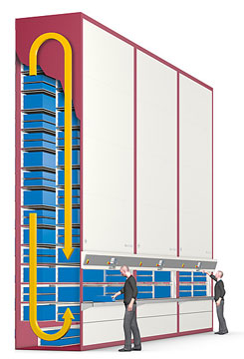

Figura 2: Exemplo de *paternoster*

O seu funcionamento vai ser gerido por uma *app web*, encarregada de ser a Interface Humano-Máquina (HMI). Em base a este constante intercâmbio pedido-resposta, o usuário pode:

* Mover gavetas (adicionando ou retirando material).
* Aderir informação ao material.
* Consultar o “*stock*” do armazém.
* Consultar os pedidos realizados previamente.

A realização deste projeto, como referido anteriormente, envolve três áreas fundamentais: Mecânica, Eletricidade e Eletrónica, e Informática.

* 1. Mecânica

A componente Mecânica é a encarregada de estudar o movimento ou repouso dos corpos utilizados na construção da máquina, como também a transformação de energia em força aplicada (Engenharia Mecânica, 2020). O movimento e repouso das gavetas, o peso que estas são capazes de suportar, a resistência da blindagem ao longo do tempo, entre outros fatores desta mesma ordem são estudados com a utilização dos princípios físicos que correspondem à engenharia mecânica para desenvolver um produto de qualidade.

* + 1. Materiais e Peças

A seguir, a tabela dos materiais e peças utilizados no apartado mecânico com a indicação da página onde a sua utilização vê-se aprofundada.



* + 1. Etapas
       1. Objetivos do desenvolvimento mecânico

O desenvolvimento mecânico do projeto tem como objetivos:

* Estudar e escolher os materiais mais adequados para a máquina.
* Analisar as forças resultantes do peso das gavetas e do seu movimento, como as necessárias para as manter em equilíbrio.
* Procurar alternativas para criar um protótipo com aplicação prática e caraterísticas úteis a nível industrial e profissional, tendo também em consideração as medidas obrigatórias de segurança.

O armazém consiste, de forma sucinta, na junção de uma blindagem, dez gavetas e um mecanismo constituído por um motor, correntes e pinhões.

* + - 1. Blindagem do armazém

A blindagem consiste inicialmente de um esqueleto formado por barras de 20x40mm com 2mm de espessura. (Figura 3)

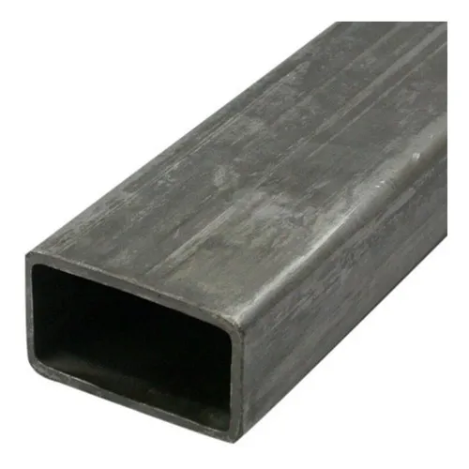

Figura 3: Barra de aço

As suas dimensões estão definidas da seguinte forma:

* 1320 mm de largura (eixo x),
* 1000 mm de profundidade (eixo y),
* 1840 mm de altura (eixo z).



Desenho 1: FrameDesign

Este tamanho procura aproveitar o maior espaço possível sem sacrificar o número e tamanho das gavetas.

* + - 1. Caraterísticas das gavetas

O armazém será composto por um total de 16 gavetas. Cada uma delas composta de chapa de aço e alumínio. As suas dimensões estão definidas da seguinte forma:

* 2 mm de espessura
* 1250 mm de largura (eixo x),
* 200 mm de profundidade (eixo y),
* 180 mm de altura (eixo z).



Desenho 2: Drawer

* + 1. Porta

Em relação a abertura das gavetas, inicialmente pensou-se numa abertura automática constituída por barões roscados. Atendendo que não seria funcional devido a demora de tempo ao abrir e fechar, optou-se então, por uma abertura manual. Esta terá uma trave de segurança quando as gavetas estiverem em movimento.

* + 1. Motor

Para mover as gavetas, referidas anteriormente, deve existir um sistema capaz de permitir a rotação das gavetas até à abertura frontal. Esse sistema está naturalmente constituído por um motor, sendo este o mecanismo que aplica a força requerida para mover as gavetas, com a ajuda de um sistema de correntes, pinhões e coroas.

Para a escolha de um motor conforme as necessidades do projeto, foi preciso proceder à realização de cálculos das grandezas físicas (como o trabalho requerido para subir uma gaveta e a potência que deve ter um motor para realizar o respetivo trabalho), úteis para a eleição do mesmo.

$$W=G∙h$$

Fórmula 1: Cálculo do Trabalho (W)

Sendo W (o trabalho, em J), G (força resultante da gravidade, em N)e h (variação da altura do centro de gravidade, em m)

Aplicou-se a fórmula do trabalho, efetuando os cálculos expressados posteriormente, por forma a obter o melhor resultado estimado, para *a posteriori* concluir qual seria o melhor motor a utilizar.

Considerando que a massa de cada gaveta corresponde a aproximadamente 50 kg e são elevados a uma altura de 2.5m (a altura real é inferior, mas utilizar esta aproximação consiste na avaliação de um caso extremo) com uma aproximação da aceleração gravitacional da Terra, utilizando 10 m/s2.

Aplicou-se a fórmula da Potência, efetuando os cálculos necessários, por forma a obter o melhor resultado estimado, para concluir qual seria o melhor motor a utilizar.

$$P=\frac{W}{t}$$

Fórmula 2: Cálculo da Potência (P)

Sendo P (a potência, em W), W (o trabalho, em J) e t (tempo, em s).

$$V=\frac{m}{s}$$

Fórmula 3: Cálculo da Velocidade (V)

$$V=\frac{2.5 m}{25 s}=0.1\frac{m}{s}$$

Considerando que as gavetas possuem um movimento de 0.1m/s, o trabalho produto de levantar as gavetas a 2.5m de altura deve ser realizado num período de tempo igual a 25s.

$$P=\frac{W}{t}=\frac{1250 J}{25 s}$$

$$<=>P=50 W$$

Além da potência, é necessário calcular as rotações por minuto (rpm) mínimas que vão ser necessárias, as quais, pela utilização de pinhões e correntes, podem ser alteradas posteriormente. Para calcular este valor, temos de calcular a quantidade de metros que numa rotação, a engrenagem principal consegue realizar.

$$m_{rotação}=2πr$$

Fórmula 4: Cálculo da distância produto de uma revolução (m)

Considerando que a engrenagem que guia às gavetas tem um diâmetro de 300mm:

$$m_{rotação}=2π∙0.15 m≈0.94m$$

Com a distância percorrida por cada rotação, utiliza-se uma “regra de três” para obter a quantidade de rotações necessárias para percorrer 0.1m.

$$x \left(rps\right)=\frac{1 rps∙0.94 m/s}{0.1 m/s}≈0.11 rps$$

Transformando estes dados a rpm, obtemos:

$$\frac{0.11 rps∙60 s}{1 min}=6.6 rpm$$

Sendo o resultado estimado um número tão baixo de revoluções, para no ter de utilizar relações de transmissão imensas, o motor deve fornecer um número de rpm relativamente baixo.

Após a realização dos cálculos apresentados, concluiu-se que o motor de eleição para este projeto é um motor redutor de parafuso sem fim, pelas suas diferentes vantagens em relação às nossas necessidades:

* Motor de corrente contínua (vantagens explicadas a profundidade no desenvolvimento elétrico);
* Número diminuído de RPM;
* Elevado torque e precisão.

O facto de se ter escolhido um motor usualmente utilizado como limpa-vidros é produto do sistema de transmissão de movimento que este tem. Ao utilizar uma engrenagem do tipo “parafuso sem fim” aumenta-se a precisão e o torque e, diminui-se as rotações por minuto, como referido nas vantagens.

De seguida, apresentamos detalhadamente o motor escolhido e o seu sistema de engrenagem.

|  |  |  |  |
| --- | --- | --- | --- |
| Nome | Imagem | | Descrição |
| Motor redutor de parafuso sem fim |  | | Este motor tem uma potência nominal de 40 W e trabalha a 24 V. Apresenta um mecanismo incorporado com o objetivo de, caso falte a energia efetuar um encravamento mecânico, ou seja, pàra a movimentação das gavetas. |
| Engrenagem “parafuso sem fim” |  | Este mecanismo apresenta com um fuso sem fim e uma roda dentada, o que faz com que haja uma redução de velocidade e aumento de binário no motor, aumentando a sua força. | |

Tabela 2: Caraterísticas do Motor

* + - 1. Correntes e pinhões

Tal como referido anteriormente, existirá um sistema de correntes que será conectado a cada gaveta (suportando-as) por forma a fazer funcionar o sistema, como pretendido.

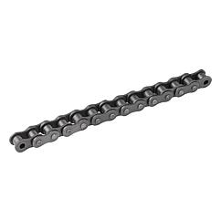

Figura 4: Corrente de rolos

A corrente vai ser guiada por fissuras e rodas dentadas, as quais vão levar as gavetas ao longo deste percurso.

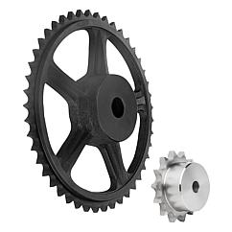

Figura 5: Coroa e pinhão

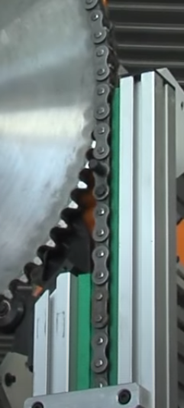

Figura 6: Fissura guia da corrente

Conforme aos cálculos e aproximações, as correntes e rodas dentadas correspondem ao Nº ISO 10 B-1.

Em caso de alterações, irá decidir-se, aquando da execução do projeto, tendo em conta as dimensões das gavetas que poderão alterar, qual o melhor tamanho e tipo de corrente e pinhões a utilizar para atingir os objetivos propostos na construção do armazém.

* 1. Eletricidade e Eletrónica

A componente de Eletricidade e Eletrónica funciona como ponte entre a Informática e a Mecânica, transformando as ações do usuário em informações para o computador e os sinais do computador em respostas na máquina.

Este processo envolve um conjunto de ligações que alimentam o funcionamento tanto do motor como do SBC[[1]](#footnote-1), controlam o motor e a porta automática, certificam se é seguro continuar com determinado processo e se não for, param a máquina, entre outras funções menos essenciais, mas que constituem o produto final

* + 1. Materiais e Peças

| Nome | Imagem | Explicação |
| --- | --- | --- |
| SBC (single board computer) | Placa computadora - Wikipedia, la enciclopedia libre  Raspberry Pi 4 | Computador onde todos os componentes electrónicos necessários para o seu funcionamento estão situados numa única placa de circuito impresso. (Single-board computer, 2020)  Hardware onde funciona a componente informática, enviando e recebendo informação do seu entorno. |
| Motor DC 24V | Descripción: https://cdn.autodoc.de/uploads/360_photos/657948/preview.jpg | Motor DC de 24V, concebido originalmente para funcionar como motor de limpa-vidros. |
| H-Bridge (Ponta H) | Descripción: L298N Dual H-Bridge Motor Driver | Motor | Este componente tem como utilidade principal o controlo de motores DC, utilizando transístores (para controlar a polaridade) e díodos (como proteção). |
| Par IR (Led emissor infravermelho e fotodíodo ou fototransístor) | Par led IR emisor y receptor 5mm - ElectroCrea | Os leds infravermelhos são utilizados em aplicações de controlo remoto, barreiras fotoeléctricas, detecção de objetos, entre outras aplicações.  O fotodíodo é um dispositivo que conduz uma quantidade de corrente eléctrica proporcional à quantidade de luz que a ilumina ou impacta. (Par Led IR, 2020) |
| Optoacoplador. | 800px-Opto-isolator_%28aka%29 | Dispositivo transmissor e receptor que funciona como um interruptor ativado pela luz emitida por um díodo LED que satura um componente optoelectrónico, geralmente sob a forma de fototransistor ou fototriac. São frequentemente utilizados para isolar electricamente dispositivos altamente sensíveis. (Optoacoplador, 2020) |
| Fonte de alimentação | Fuente Alimentacion Conmutada Formato Caja - 150W - 12V - S-150-12 ... | Uma fonte de alimentação é um equipamento usado para alimentar cargas elétricas. Cada dispositivo eletroeletrônico necessita de uma fonte para prover energia para seus componentes. Esta energia pode variar de acordo com a carga que este equipamento usa. (Fonte de alimentação, 2020) |
| Botão de Emergência | Paro de Emergencia (Girar para desenclavar) 1NC | Botão NC (normalmente fechado). Precisa que o utilizador o gire para destravar. |

Tabela 3: Materiais e Peças Electrónicas

* + 1. Etapas
       1. Objetivos do desenvolvimento elétrico/electrónico

O desenvolvimento elétrico/electrónico tem como objetivos:

* Informar à componente informática quando for necessário (pedido completado, paragem do sistema…).
* Receber e atuar segundo os sinais da componente informática (novos pedidos, pedidos cancelados…)
* Controlar o motor.
* Iluminar o sistema.
* Alimentar o sistema com a rede elétrica (regulando à corrente e tensão necessária).
* Garantir a segurança do utilizador e do produto.
  + - 1. Fonte de alimentação

Todos os produtos que fazem parte do nosso sistema utilizam tensões CC (corrente contínua), não superiores a 24V. Sendo assim, é necessário transformar a tensão da rede numa fonte adaptada às nossas necessidades. Precisamos duma fonte de alimentação.

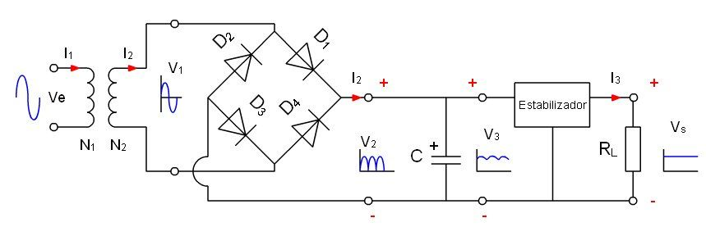

Circuito 1: Circuito conceitual de uma fonte de alimentação

A principal função de uma fonte de alimentação é converter a corrente eléctrica de uma fonte para a tensão, corrente, e frequência necessárias para alimentar determinada carga. Como resultado, as fontes de alimentação são por vezes referidas como conversores de energia eléctrica. (Fonte de alimentação, 2020)

Todas as fontes de alimentação têm uma ligação de entrada de energia, que recebe energia sob a forma de corrente eléctrica da rede, e uma ou mais ligações de saída de energia que fornecem corrente para a carga. Em fontes de alimentação AC-DC, como é o caso da fonte que vamos utilizar, converte-se uma entrada de corrente alternada (fornecida pela rede elétrica) a corrente contínua, com uma tensão específica. Para atingir este resultado, o circuito da fonte possui uma série de etapas que alteram progressivamente a entrada até conseguir o resultado desejado na saída. (Circuito 1)

* + - 1. Eleição do motor

Para escolher um motor que seja conforme às nossas necessidades, é preciso conhecer os tipos de motores que existem: motores de corrente alternada (trifásicos e monofásicos), motores de passo e motores de corrente contínua.

A eleição dum motor de corrente contínua como alternativa mais conveniente em relação às outras é produto da análise das suas vantagens:

* Possui uma elevada força de arranque.
* Permite acelerar, frear e reverter o sentido rotação de forma rápida.
* Facilita o controlo de velocidade e posição, mantendo o seu torque constante.



Figura 7: Engrenagem "Parafuso sem fim"

* + - 1. Controlo do motor

O controlador a usar no projeto será o *Raspberry Pi 4*, por ser um controlador recente, capaz de se desenvolver no contexto do projeto com uma melhor *performance*. Um outro benefício é este controlador permitir a utilização de sistemas operativos (no caso será o *Linux sem interface gráfica*). Ainda se chegou a equacionar ligar o *Raspberry Pi 4* a um *arduino* para reduzir a probabilidade de queimar o controlador, na eventualidade de um problema ao nível das cargas elétricas, porém, concluiu-se que o mesmo não será necessário pela possibilidade de proteger o SBCadicionando o componente 4n35 (este serve como isolador galvânico entre o circuito controlador e o resto do desenvolvimento informático) (4N35, 2020).

Assim, sabemos que o circuito se inicia no *Raspberry Pi 4*. Expomos as portas do mesmo, de seguida*.*

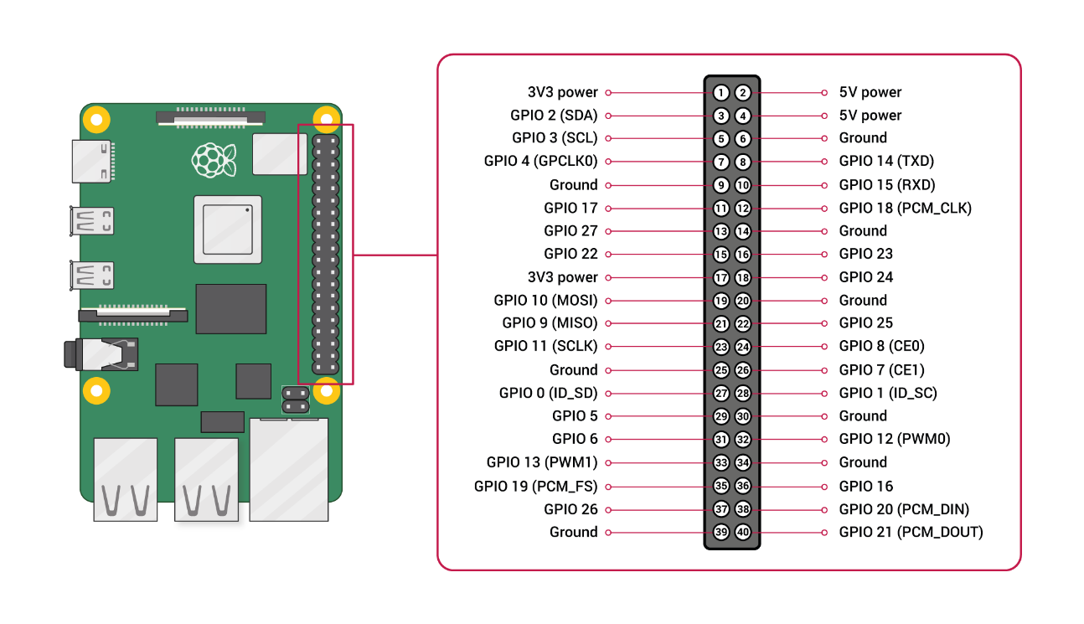

Figura 8: Portas *Raspbery Pi 4*

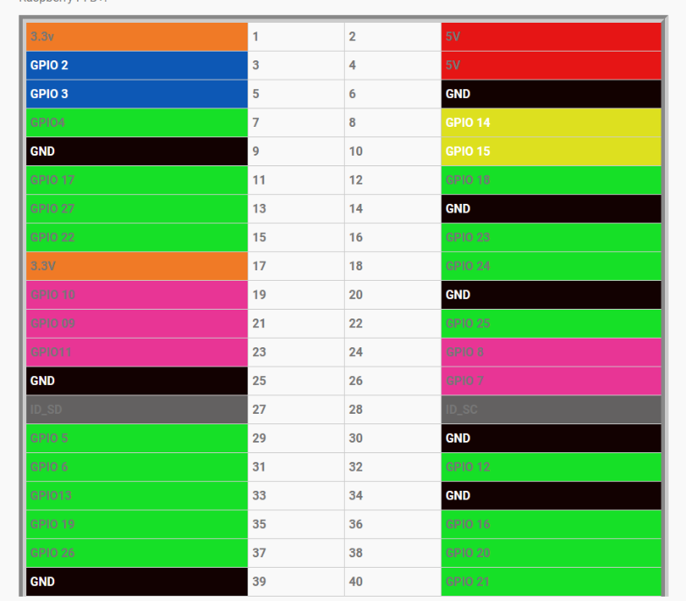

Tabela 4: Pinos existentes no Raspberry Pi 4

* **Vermelho**: Esta saída é para alimentação e, possui uma tensão de 5V. Deve-se ter atenção à mesma pois ela não pode entrar em contato direto com outras portas.
* **Laranja**: Esta é, também, uma saída para alimentação, porém com uma tensão de 3.3V. É possível comunicar com outras portas, mas é preciso usar uma resistência como limitador de corrente para o fazer.
* **Preto**: Estas são portas Terra (GND) e, não existe tensão nas mesmas.
* **Azul**: Estas duas portas podem ser programadas para interface I2C (*Inter-Integrated Circuit*). Este é um protocolo criado pela Philips em 2006, para realizar conexões entre periféricos de baixa velocidade. No caso da Raspberry, utiliza-se um barramento entre dois fios, sendo um de dados e outro de clock, para comunicação serial entre circuitos integrados montados em uma mesma placa. (I2C, 2019)
* **Amarelo**: Estas são as portas seriais que, utilizam o protocolo RS-232 para o envio e recebimento do sinal digital.
* **Verde**: Pinos GPIO, referidos anteriormente. Servem para fazer envio e recebimento de dados digitais.
* **Rosa**: Estes pinos são também para entrada e saída de dados digitais. Porém, eles possuem uma característica a mais. Com estes pinos é possível fazer uma comunicação serial Full Duplex síncrono, que permite o processador do Raspberry comunicar com algum periférico externo de forma bidirecional. Mas essa comunicação só acontece, se e somente se o protocolo for implementado.
* **Cinza**: Essas são as portas do ID EEPROM  (*Electrically-Erasable Programmable Read-Only Memory*). Este é um tipo de memória que pode ser programado e apagado várias vezes, através de uma tensão elétrica interna ou externa.

Aferindo que se recorrerá ao uso do controlador *Raspberry Pi 4,* com adição do componente 4n35, ponderou-se, de seguida, várias hipóteses de circuitos adequados para este projeto.

Inicialmente, o circuito desenvolvido passava por um *Raspberry Pi 4* com uma proteção feita pelo 4n35 e ligado a relés e duas fontes de alimentação uma de 5V e outra de 12V. Ou seja, o controlador enviava as informações para o 4n35, daqui para o relé (com o objetivo de aumentar a carga para a ponte H) e depois seguia por uma saída que ligava com a ponte H. A fonte de 12V, ligada ao relé, serve para alimentação do motor, enquanto a fonte de 5V serve de alimentação para o *Raspberry Pi 4*.

De seguida está presente o primeiro circuito elétrico ponderado para controlo do motor.

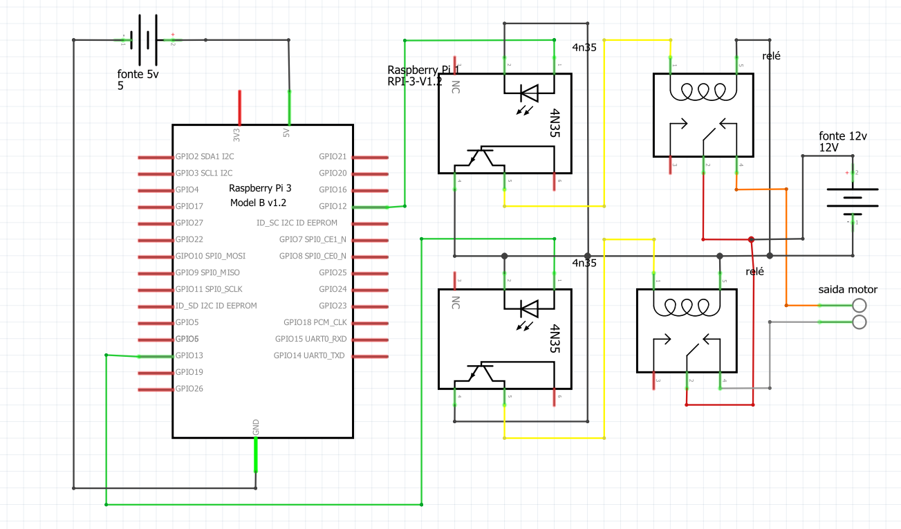

Figura 9: Primeira hipótese de circuito para controlo do motor

Ponderou-se que este seria a melhor solução, porque se pensava ser necessário o componente relé para acionar os transístores da ponte H; todavia, posteriormente compreendeu-se que, as cargas do 4N35 seriam suficientes para acionar os transístores da ponte H sem o relé.

Sabendo isto perspetivamos a adoção de uma outra hipótese de controlador, que passava pela situação anterior, mas sem o relé.

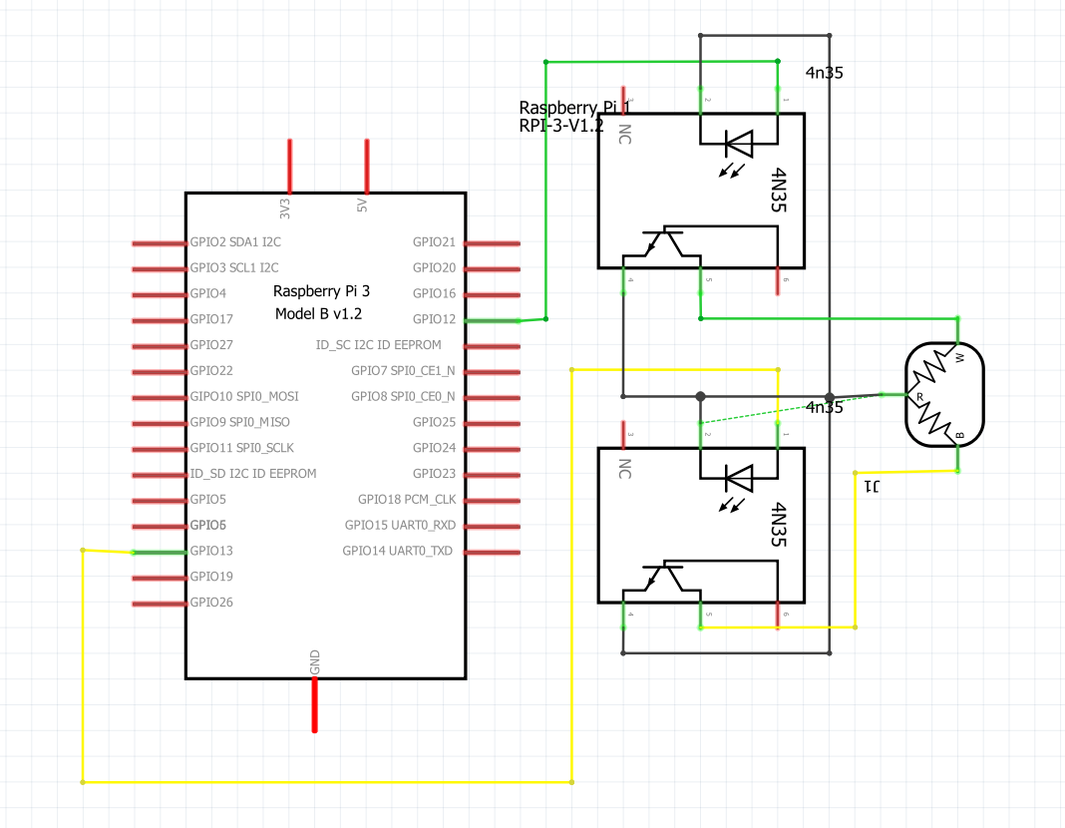

Figura 10: segunda proposta de circuito para controlo do motor

De referir que nas figuras (Figura 10 e Figura 11) está presente o Raspberry Pi 3 e não o *Raspberry Pi 4*, visto que o programa utilizado (Fritzing) não tem o *Raspberry Pi 4*. No entanto, esta situação não terá repercussões no trabalho, porque as ligações e as portas de ambos os controladores são as mesmas, apresentadas anteriormente (Figura 9).

O motor vai ser controlado por meio da utilização dum circuito conhecido como “ponte H”.

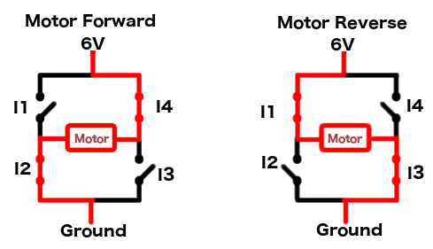

Circuito 2: Diagrama da passagem de corrente

O termo "ponte-H" provém da representação gráfica típica do circuito. Uma ponte H é construída com 4 interruptores (mecânicos ou transístores). Quando os interruptores I2 e I4 estão fechados (e I1 e I3 abertos), é aplicada uma tensão positiva ao motor, fazendo-o rodar num sentido. Ao abrir os interruptores I2 e I4 (e ao fechar I1 e I3), a tensão é invertida, permitindo que o motor rode no sentido oposto. (Ponte H, 2020)

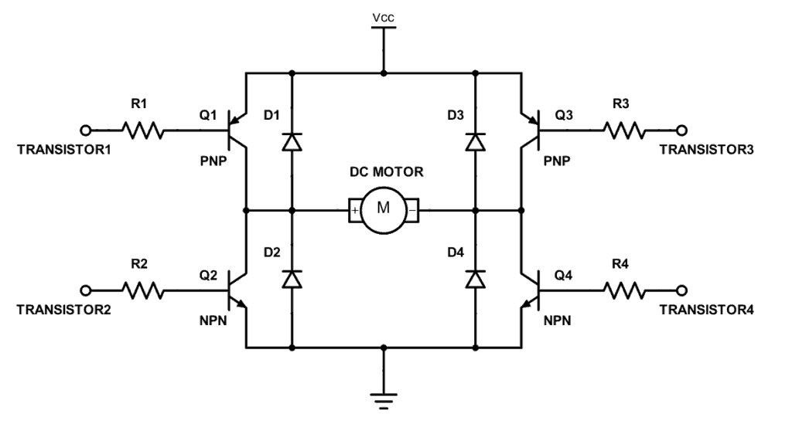

Circuito 3: Ponte H

De forma mais específica, pelas imensas desvantagens de utilizar interruptores mecânicos, utilizamos transístores como interruptores da ponte H.

Os sinais enviados desde o SBC, isolados eletricamente do circuito principal, são os que controlam o movimento do motor.

* + - 1. Intercâmbio de sinais entre o SBC e os circuitos de potência.

O SBC, como ponto central do processamento de informação, deve manter um intercâmbio constante de dados com o resto da máquina. Conhecer a posição das gavetas, o movimento do motor, se os sensores de proteção foram ativados, são alguns dos dados cruciais que o microcontrolador vai ter de processar para atuar convenientemente.

Sendo que o computador é um dos componentes mais custosos, não podemos tomar riscos que constituam um perigo para a sua integridade. Ligá-lo no mesmo circuito onde se executa o motor seria não só uma decisão perigosa, mas também uma falta de profissionalismo

Para resolver este problema, recorre-se à isolação elétrica dos circuitos. Consiste em separar eletricamente dois circuitos, mantendo um intercâmbio de informação entre eles. Para atingir isto, geralmente utilizam-se os seguintes métodos:

* Capacitivas
* Indutivas (com transformadores)
* Ópticas (com optoacopladores)

Destas alternativas, a mais fácil e económica é a utilização de optoacopladores.

Os optoacopladores são dispositivos de transmissão e recepção que funcionam como um interruptor ativado pela luz emitida por um díodo LED que satura um componente optoelectrónico. Desta forma, um fotoemissor e um fotorreceptor são combinados num único dispositivo semicondutor cuja ligação entre os dois é óptica. (Optoacoplador, 2020)

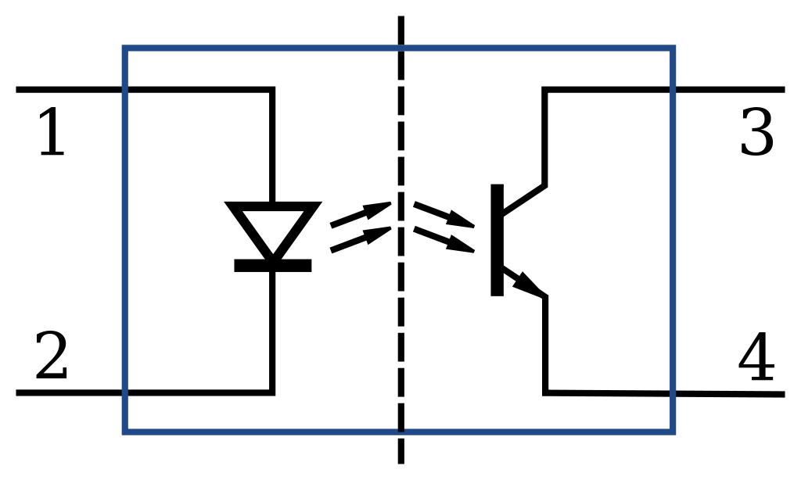

Figura 11: Símbolo electrónico do optoacoplador

Desta forma, os optoacopladores funcionam como interruptores nos circuitos, eletricamente isolados entre eles.

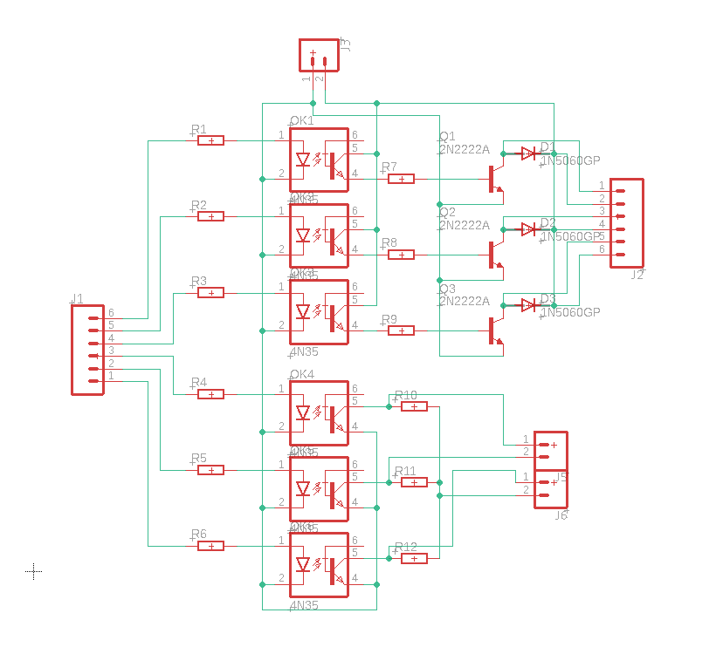

Circuito 4: Circuito com optoacoplador

|  |  |
| --- | --- |
| Nome | Quantidade |
| 4n35 | 6 |
| Resistor 1kΩ | 12 |
| Transístor | 3 |
| Díodo | 3 |
| Conectores 6 Pin/3,5mm | 2 |
| Conectores 2 Pin/3.5mm | 3 |

Este método, no nosso caso, não é estritamente necessário, logo que todos os sistemas possuem uma tensão parecida. Ainda assim, é preferível manter separados os circuitos referentes ao motor com os que utilizam tensões menores para evitar acidentes para com o controlado

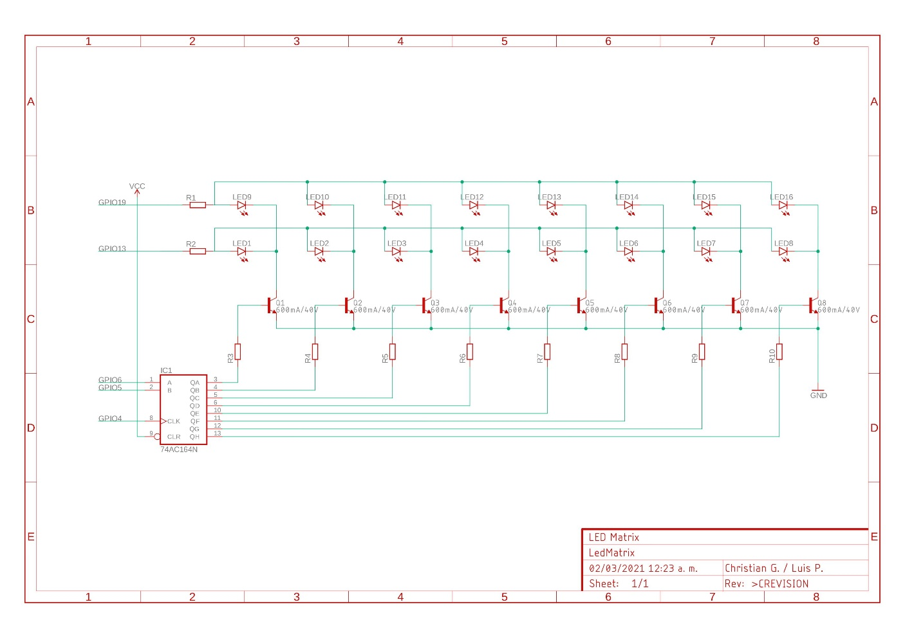

Figura 12: Circuito Matriz Led

Esta matriz indicara o local onde o produto escolhido se encontra dentro da gaveta mostrando a posição tendo em conta profundidade e posição frontal do componente.

* + - 1. Sistemas de proteção

Idealmente, o utilizador nunca deve chegar a ter problemas com a máquina que simbolizem um perigo para ele, nem para a máquina. No entanto, o sistema sempre deve ter diferentes meios de proteção em caso de acidentes, para prevenir situações inesperadas.

Assim, a máquina, além de travagens mecânica e informáticas, também deve ter meios de proteção de natureza elétrica.

* + - * 1. Botão de emergência

O botão de emergência permite ao utilizador parar a máquina de forma imediata, acabando com os processos que estejam a acontecer e o motor se este estiver em movimento.

O botão, segundo as normas de proteção, é do tipo NC (normalmente fechado). Isto é para prevenir que o mecanismo de proteção tenha problema com o contacto, sendo que é preferível que a máquina não funcione sem razão aparente do que continue a funcionar depois de ter pressionado o botão de paragem.

* + - * 1. Sensores fotoelétricos

Os sensores fotoelétricos são dispositivos eletrónicos que respondem a mudanças de intensidade da luz. Estes sensores precisam de dois componentes: um emissor, que gera o feixe, e um receptor, que recebe a luz gerada pelo emissor. (Sensor fotoelétrico, 2020)

Estes sensores são especialmente concebidos para a detecção, classificação e posicionamento de objetos. Dividem-se em três classes:

* Sensor fotoelétrico difuso: Este sensor tem o emissor e o receptor acoplados lado a lado. Quando o feixe de luz entra em contacto com algum objeto, este é refletido ao receptor, logo o receptor transforma esta ação em dados que podem servir a diversos motivos.
* Sensor fotoelétrico de barreira: O emissor e o receptor encontram-se um frente ao outro, detetando assim qualquer objeto que se encontre entre eles.
* Sensor fotoelétrico retrorreflexivo: Funciona como com o emissor e o receptor acoplados lado a lado, mas este, a diferença do sensor difuso, é alinhado a um espelho prismático que reflete a luz do emissor para o receptor, atuando como o sensor de barreira. (Sensores fotoelétricos, Funcionamento E Uso Na Indústria, 2013)

Para as necessidades do nosso sistema, sendo que a ideia consiste em evitar a passagem de objetos indesejados no processo que possam representar um risco para a máquina ou para o utilizador, um sensor de barreira parece mais efetivo.

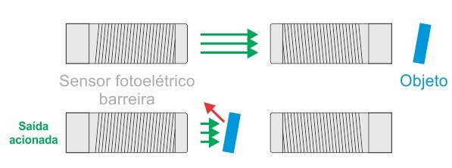

Diagrama 1: Diagrama de sensor fotoelétrico de barreira

* + - 1. Circuito encoder do motor

É um disco que está a rodar à mesma velocidade que o motor e, terá de um lado um LDR e do outro um led. Sempre que o LDR visualizar luz conta mais uma volta do motor, pelo que, assim, se consegue registar o número de voltas do motor e a posição do mesmo, valor importante de hora de registar a disposição das gavetas.

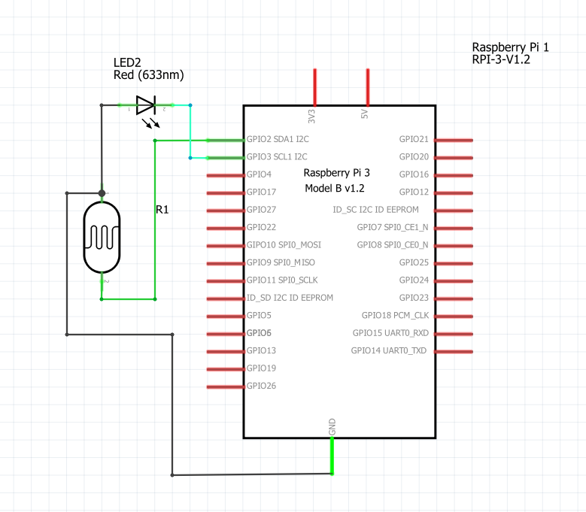

Figura 13: Circuito *encoder* do motor

* 1. Informática

Sendo que o curso de Mecatrónica não possui uma componente informática que nos permita desenvolver servidores e *apps web*, iniciou-se por um período de preparação e aprendizagem das funções e ferramentas que poderiam ser necessárias ou úteis para atingir os nossos objetivos.

* + 1. Recursos utilizados

| Nome | Imagem | Explicação |
| --- | --- | --- |
| SBC (single board computer) | Raspberry Pi 4 Modelo B 4GB - Compara preços | Computador onde todos os componentes electrónicos necessários para o seu funcionamento estão situados numa única placa de circuito impresso. (Single-board computer, 2020)  Embora a componente informática consiste principalmente no software, é preciso ter um hardware onde este funcione. |
| Node.js | 220px-Node | Interpretador de *JavaScript* assíncrono com código aberto orientado a eventos, focado em migrar a programação do *Javascript* do cliente (*frontend*) para os servidores, criando aplicações de alta escalabilidade |
| HTML5, CSS3 e JavaScript | lenguajes_1 | A estrutura principal da maioria das páginas web consiste na utilização das linguagens HTML, CSS e JS (*JavaScript*). HTML encarrega-se da estrutura, CSS do estilo e JS do comportamento da página. Isto tudo corresponde principalmente ao desenvolvimento do *front-end* (lado do cliente) |
| MySQL | mysql-logo-1440w | MySQL é um sistema de gestão de base de dados (RDBMS) *open-source*. Utiliza a linguagem de consulta estruturada (SQL) e é um dos sistemas deste tipo mais populares ao redor do mundo, com mais de 10 milhões de descargas. (MySQL, 2020) |
| W3Schools | 250px-W3Schools_logo | Site educacional voltado ao aprendizado de tecnologias web. Seu conteúdo inclui tutoriais e referências relacionadas a HTML, CSS, JavaScript, JSON, PHP, Python, AngularJS, SQL, Bootstrap, Node.js, jQuery, XQuery, AJAX, XML, e Java. (W3Schools, 2019).[[2]](#footnote-2) |
| GitHub | GitHub Logo | Significado, História e PNG | GitHub é um sistema de controle de versões distribuído, usado principalmente no desenvolvimento de software. (Wikipédia, 2021) |

Tabela 5: Recursos Informáticos

* + 1. Objetivos do desenvolvimento informático

O servidor deve essencialmente permitir ao utilizador:

* Escolher a gaveta que vai ser disponibilizada.
* Consultar os componentes no “stock” do armazém.
* Adicionar ou remover componentes do “stock”.

Além destas funções, os objetivos secundários são:

* Restringir a utilização do armazém (incluído software) para usuários não registados.
* Consultar cada alteração do “stock”, saber com detalhe a modificação, quem a realizou, quais componentes foram adicionados/removidos, entre outras questões.
* Consultar informação dos produtos presentes no armazém (nome, preço/unidade, datasheet se houver, última alteração ao stock, entre outras).

Numa tentativa de obter um diagrama conceptual que permita explicar o processo de um utilizador na plataforma, criou-se o seguinte diagrama de blocos.

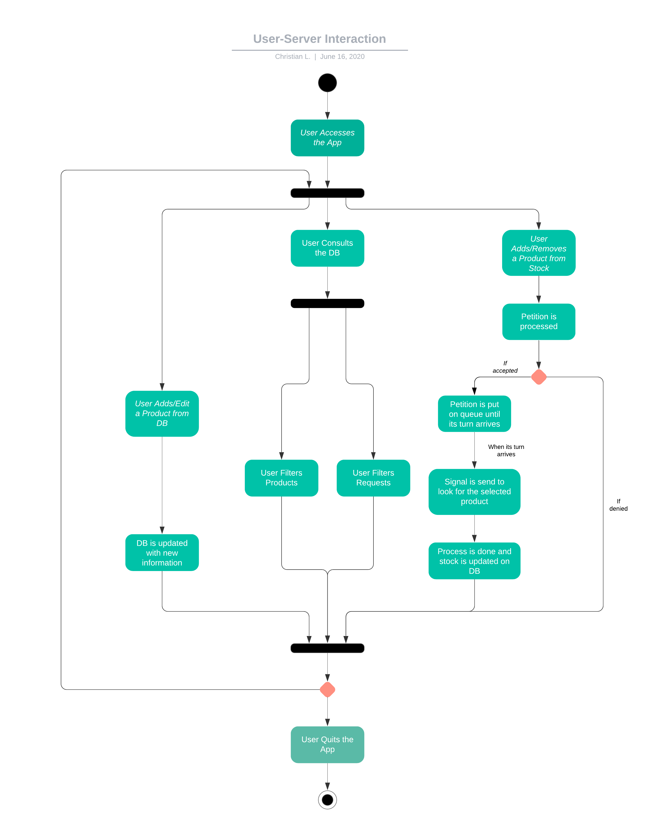

Diagrama 2: Interação Servidor-Utilizador

* + 1. Etapas
       1. Aprendizagem

Como foi explicado no início deste apartado, o curso de Mecatrônica não possui suficientes módulos referentes à área informática, embora esta conforme uma parte essencial do desenvolvimento e manutenção de produtos na atualidade, sendo que com o passar dos anos, estamos mais perto da computorização total. O acoplamento software-hardware aumenta progressivamente e a única alternativa dos técnicos para se manterem ativos no campo laboral consiste na constante atualização. A informática é e deve ser, sem dúvida, parte crucial desta atualização.

Para suprir esta necessidade, Internet é uma boa fonte de informação, principalmente naquilo referente à Informática. Desenho visual, programação, servidores, entre outros. *W3Schools*, *YouTube* e *StackOverflow* são alguns dos meios utilizados para aprender ou reforçar fundamentos de diversas áreas referentes ao desenvolvimento de apps, servidores, bases de dados, páginas “web, entre outras.

* + - 1. Eleição do hardware

A realização do projeto tem como objetivo não só gerir o funcionamento do motor e da porta automática, mas também de registar a entrada e saída de componentes e armazenar esta informação. Para isso, um servidor e uma base de dados são estritamente necessários.

Um computador usual seria demais para as nossas necessidades, elevando custos não necessários no produto final. Um microprocessador (como os Arduinos) dificilmente atingiria os resultados esperados, gerando uma aplicação difícil de produzir, provavelmente com muitas falências.

Para suprir as necessidades e evitar maiores problemas a futuro, considerou-se a utilização dum SBC como o hardware onde o servidor vai funcionar e onde a informação vai ser processada.

Finalmente, decidimos utilizar o Raspberry 4 como SBC pelas suas diferentes vantagens

* 2GB RAM LP-DDR4
* Ligação Wi-Fi
* Saídas HDMI e USB
* Entrada para armazenamento microSD

Para o programar, temos utilizado o Visual Studio Code, que tem uma interface fácil de utilizar e ferramentas úteis. Com a utilização de extensões que permitem criar e alterar ficheiros pelo protocolo SSH, podemos desde o computador, desenvolver a aplicação, enquanto o nosso SBC esteja na mesma rede.

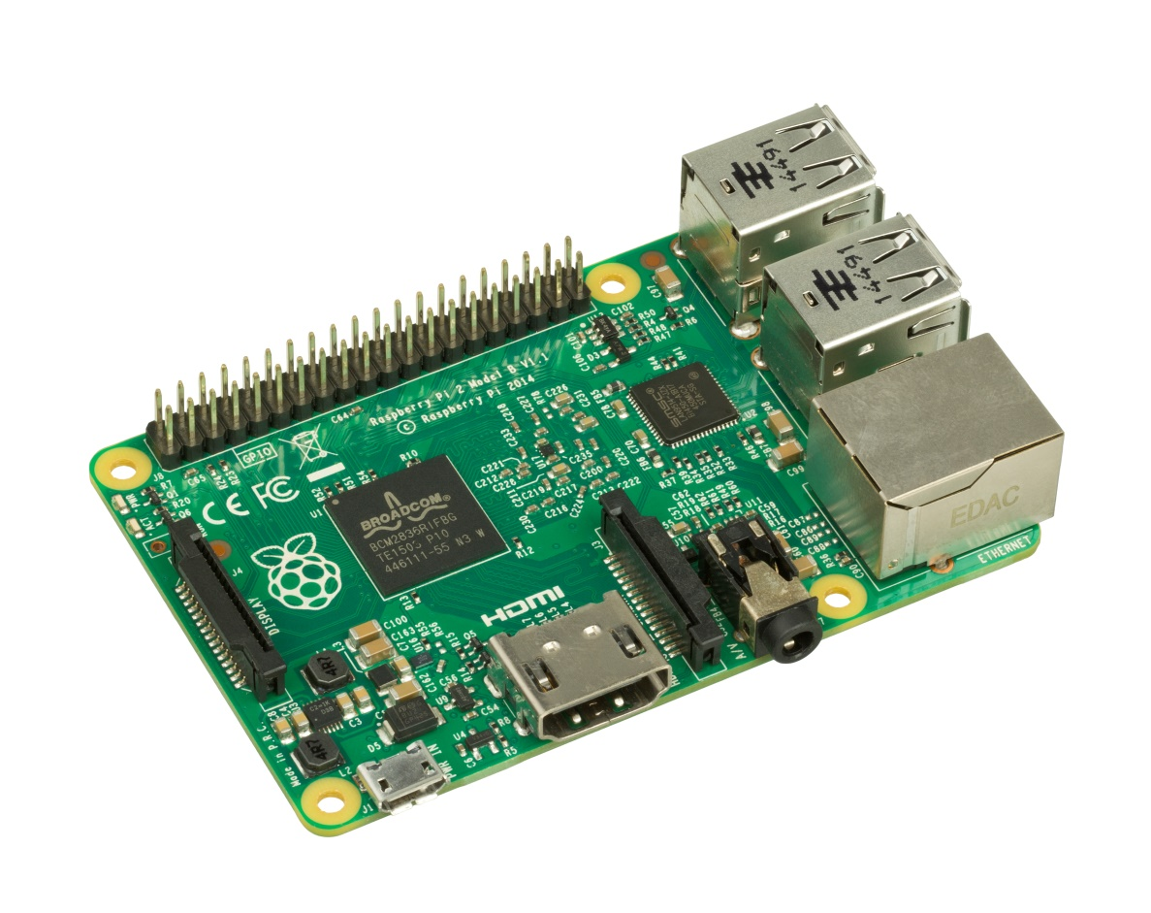

Figura 14: Exemplo de SBC Raspberry

* + - 1. Realização do Front-end

Para a realização do *front-end*, utilizamos um *framework* conhecido como *Bootstrap*, sendo que este facilita e diminui a quantidade de “scripts” HTML e CSS para criar uma interfase com um apartado gráfico agradável e intuitivo. *Handlebars* (um “*template*” com uma orientação minimalista) também facilita na organização e reutilização de “*scripts*”, poupando ao programador tempo e facilitando a posterior leitura do código.



Figura 15: Logotipo de Bootstrap

* + - 1. Realização do Back-end

Pelas suas vantagens como interpretador assíncrono e a facilidade, produto da coerência no código, sendo que a linguagem do *backend* (servidor) e *frontend* (cliente) é a mesma, Node.js é a ferramenta principal na criação do servidor.

Além do Node.js no seu estado mais básico, aproveitando as vantagens dele e do npm (*Node Package Manager*), o projeto conta com a utilização de *frameworks* como Express, *templates* como *Handlebars* e módulos com diferentes utilidades, como *nodemon* (facilita a etapa de desenvolvimento), *mysql* (conecta o servidor a uma determinada base de dados), etc.

* + - * 1. Base de Dados

A base de dados é realizada como o MySQL/MariaDB, utilizando uma aplicação *open-source* conhecida como XAMPP. Esta base é a encarregada de armazenar as informações dos produtos, os “*requests*” e os utilizadores. Conceitualmente, as tabelas deveriam ter o seguinte formato:

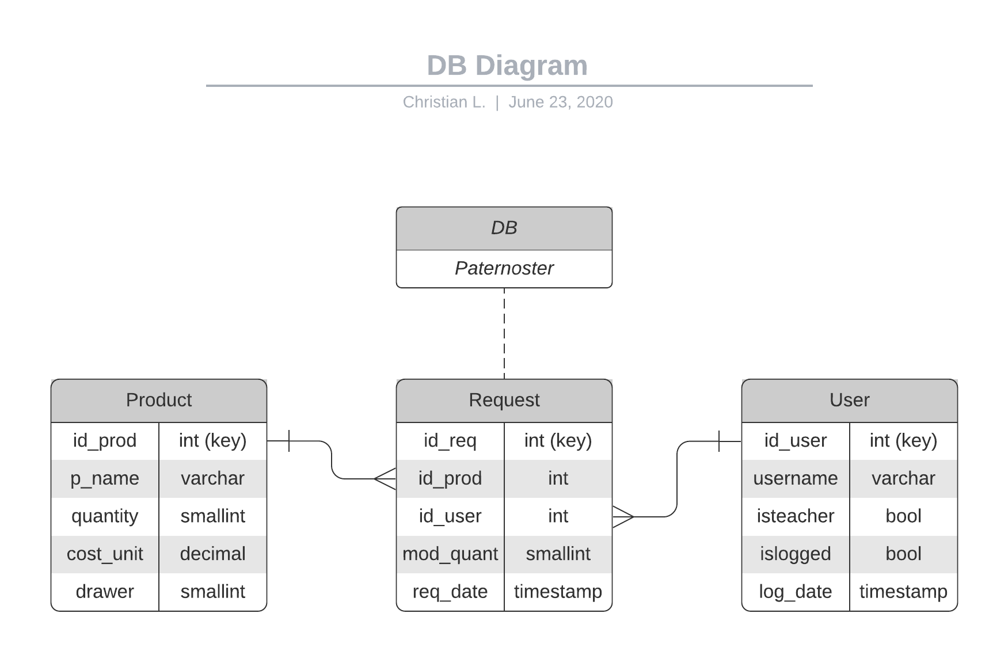

Diagrama 3: Base de Dados

* + - * 1. Processamento dos “requests”

Os pedidos são processados individualmente, sendo impossível realizar um pedido enquanto outro está a ser analisado. Depois de cada pedido ser despachado (com a respetiva confirmação do utilizador), é possível realizar um novo pedido.

Se for aceite, como se apresenta no diagrama de processo (Diagrama 2), o servidor envia o respetivo sinal ao componente elétrico do armazém para este realizar a ação correspondente a suprir o pedido. Se não for, o pedido é cancelado e desprezado.

Qualquer “*trigger*” (ação que desencadeia numa resposta) de paragem, como a ativação dos sensores de proteção ou do botão de emergência, resulta na paragem imediata do processo, até que este seja reiniciado.

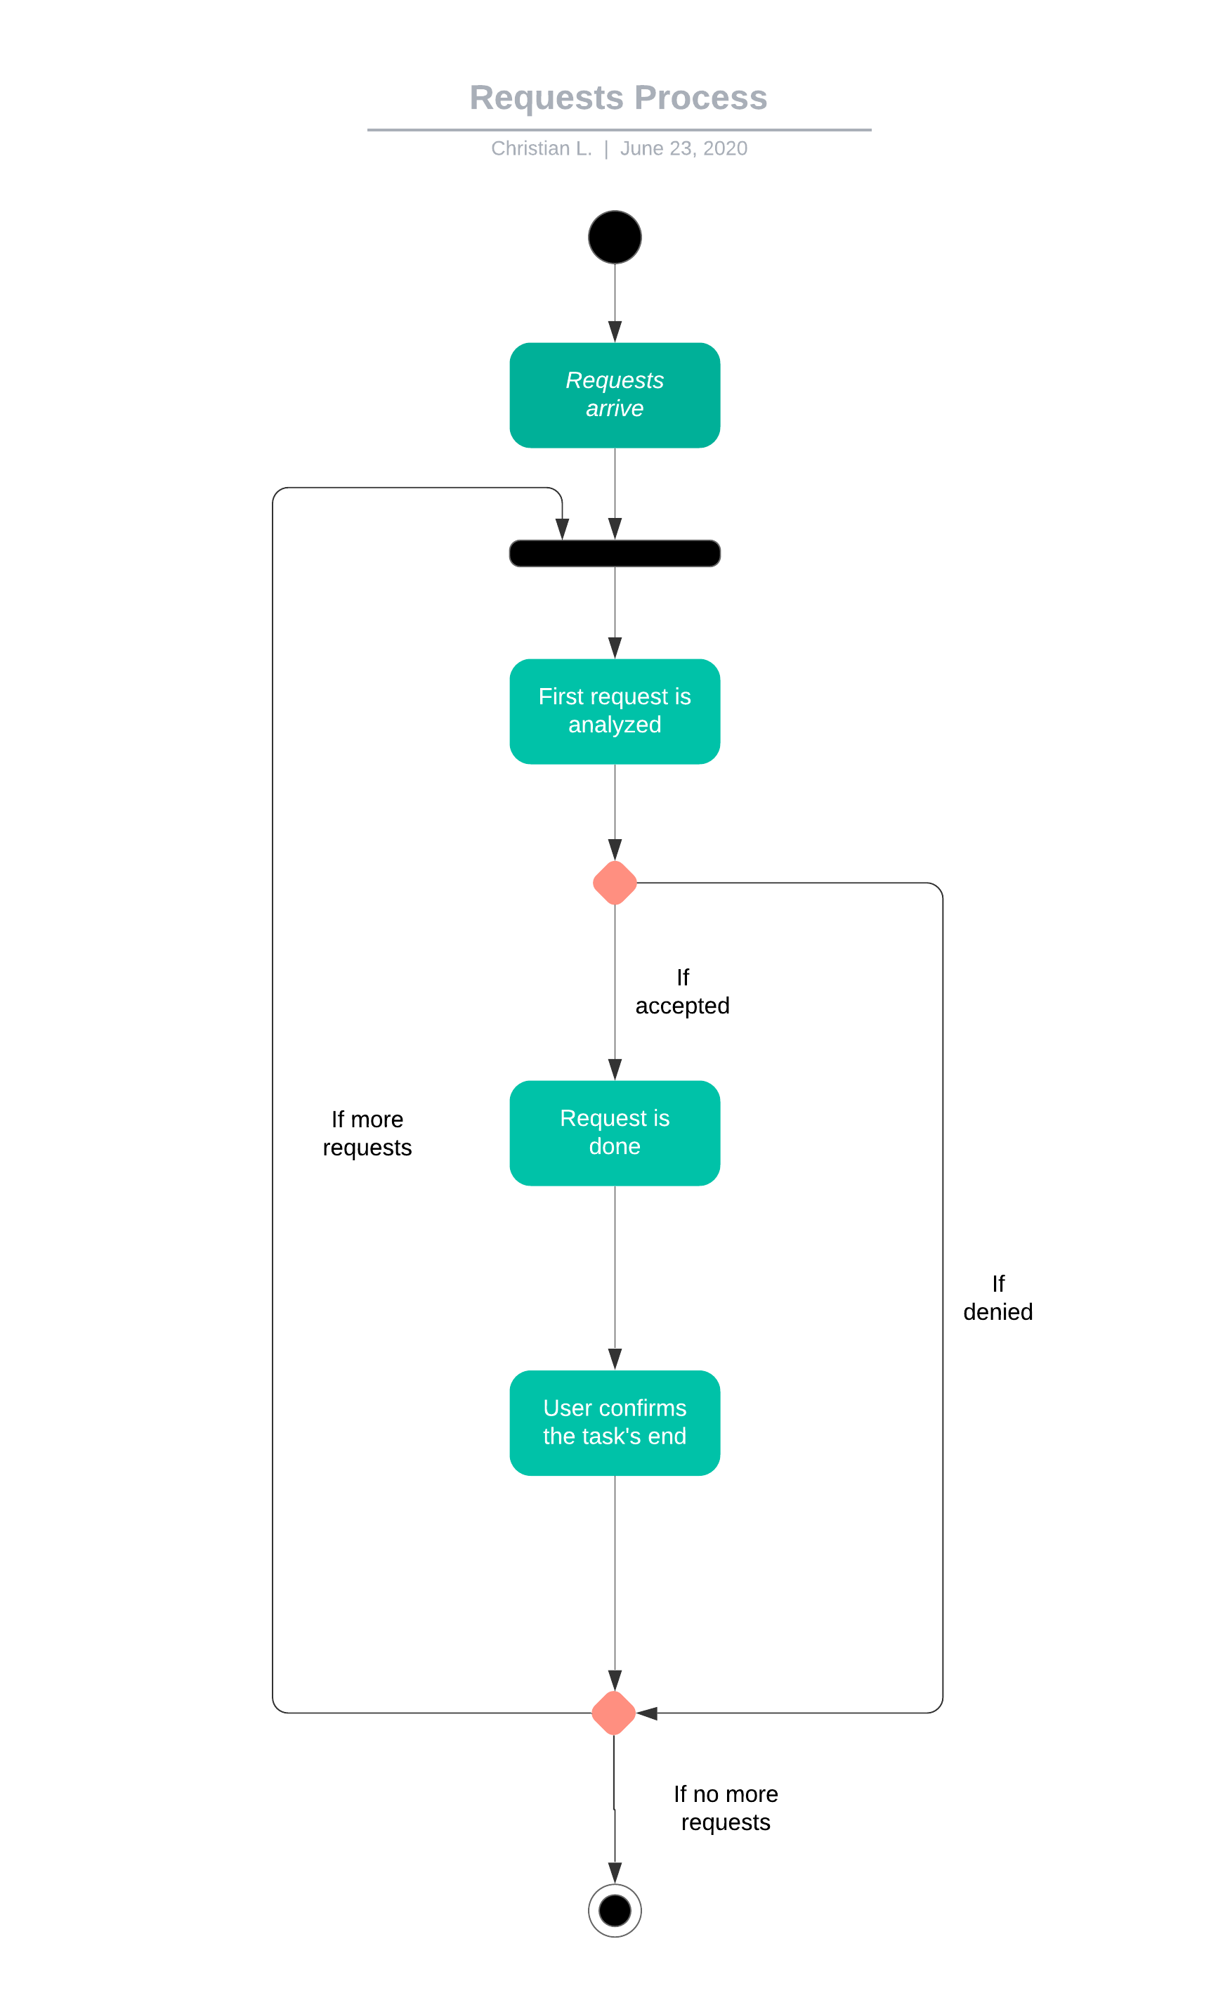

Diagrama 4: Processamento de Pedidos

* + - * 1. Intercâmbio e processamento de sinais elétricos

Ao longo da interação do usuário com a máquina, este pode realizar ações que têm como resultado imediato o acionamento da máquina, sendo a deslocação das gavetas a mais básica destas operações. O computador deve processar esta informação para responder de uma forma adequada à situação. Alguns exemplos são:

| Ação do utilizador | Resposta da máquina |
| --- | --- |
| O utilizador liga a máquina. | O computador ativa imediatamente o servidor. Regista informação importante de início, como o número de gaveta atual. |
| O utilizador envia um pedido para remover uma determinada quantidade de um produto. | O computador processa a distância da gaveta onde se encontra o produto em relação à gaveta atual. Desta forma, escolhe o sentido de rotação que diminua o tempo de espera.  Além disto, a máquina abre a porta automática, se este for o primeiro pedido. |
| O utilizador confirma o sucesso do pedido. | O computador atualiza a base de dados com as alterações realizadas pelo operador. Se este for o último pedido na lista de espera, a porta fecha automaticamente. |
| O utilizador pressiona o botão de emergência. | O computador detém qualquer pedido, salva os pedidos na lista, mas não altera os valores da base de dados. Só entrega a ordem de continuar com a confirmação do usuário. |
| O utilizador ativa os sensores de proteção. | O computador detém qualquer pedido, salva os pedidos na lista, mas não alterar os valores da base de dados. Só entrega a ordem de continuar com a confirmação do usuário. |
| O utilizador desliga a máquina | O computador salva num ficheiro a identificação da gaveta atual. Se não houver ou a máquina ter sido desligada a metade dum pedido, esta procura a gaveta nº1. |

Tabela 6: Intercambio usuário-máquina

Para realizar estes processos, temos de enviar sinais elétricos desde o SBC. Isto se consegue realizar com GPIO (*General Purpose Input/Output*).

Os GPIO são pinos genéricos presentes em chip, cujo comportamento (incluindo se é um pino de entrada ou de saída) pode ser controlado (programado) pelo utilizador em tempo de execução. (GPIO, 2019)

Os GPIO podem incluir:

* Pinos GPIO que podem ser configurados para serem de entrada ou de saída.
* Pinos GPIO que podem ser ligados/desligados.
* Os valores de entrada podem ser lidos (normalmente alto = 1, baixo = 0)
* Valores de saída de leitura/escrita.
  + - 1. Submissão do código no GitHub

As diferentes versões do programa têm sido submetidas no seguinte repositório: <https://github.com/Rexrder/paterdev>

Desde o dia 4 de junho, têm-se criado novas versões.

* + - 1. Melhorias possíveis no produto final

Além das funções mais essenciais do produto, ainda há funções que por falta de tempo/conhecimento atual, não foram possíveis de acrescentar, sendo que estas dariam uma maior complexidade ao projeto, resultando na alteração total ou parcial das caraterísticas principais do programa. Entre as mudanças que num futuro poderiam ser realizadas no produto final, estão:

* Criar uma “lista de espera” cada vez que um utilizador peça um novo produto.
* Melhorar o aspeto visual das páginas.
* Enviar notificações cada vez que um utilizador aceda à plataforma.
* Permitir aos utilizadores “administradores” alterar as configurações dos utilizadores básicos.
  + 1. Interface do produto final
       1. “Bem-vindo à aplicação”

A primeira página da aplicação. Além de ser o início, tem uma barra de navegação superior que permite criar uma nova conta ou aceder a uma existente. Também inclui informação relativa à quantidade de utilizadores que atualmente estão na aplicação (informação que estará continuamente presente nas páginas todas).

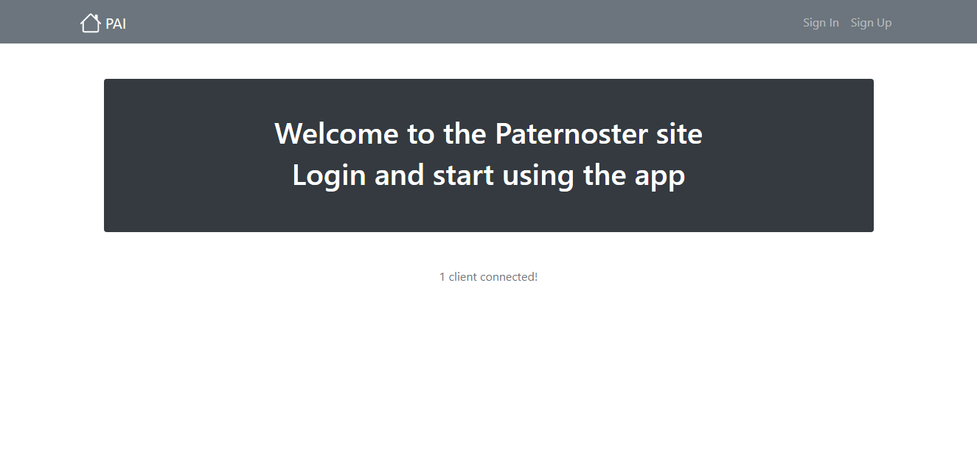

Exemplo de página 1: "Bem-vindo" para utilizador não registado

Se o utilizador já está registado, a página muda, incluindo a barra, a qual permite sair da conta, realizar “requests”, ver os produtos e alterar a configuração do perfil.

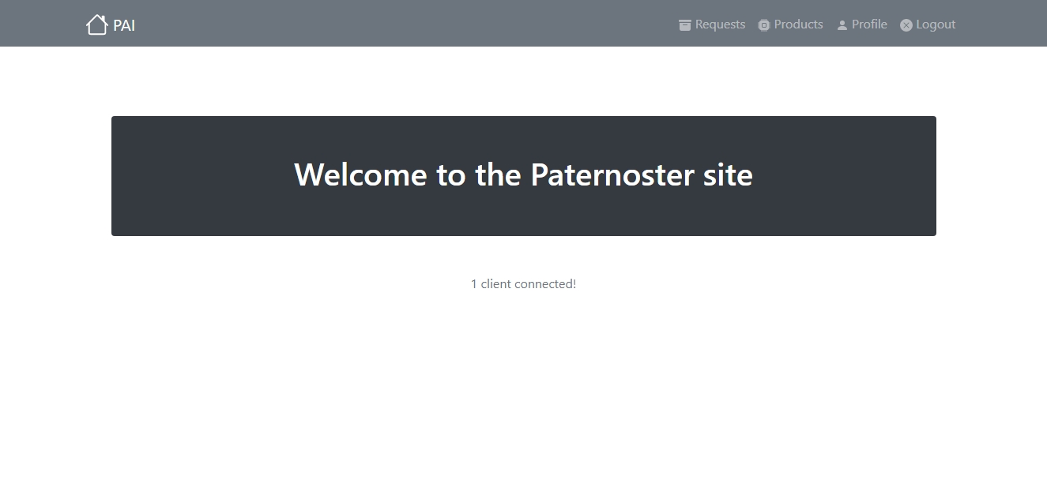

Exemplo de página 2: "Bem-vindo" para utilizador registado

1. Conclusão

O *paternoster*, como máquina de armazenagem, promete ser a evolução na acessibilidade de materiais e documentos em grande escala, não só a nível industrial, mas também em escritórios. As suas capacidades e vantagens são muitas, modernizando os sistemas de armazenagem, alterando de forma síncrona o “*stock*” e o registo do mesmo.

No período de realização do presente relatório, foi necessário investigar sobre diferentes áreas e temáticas, algumas não naturalmente ligadas aos estudos realizados durante o período escolar. Por este motivo, a execução deste projeto proporcionou-nos diferentes campos de aprendizagem como são a programação, bases de dados, microcontroladores e SBCs, física ligada, entre outros.

A evolução deste projeto representa não só um avanço nas tecnologias atuais para transformar ferramentas antigas e “obsoletas” em meios que permitem a resolução de problemas da atualidade, mas também é a imagem do necessário que são os diferentes campos que conformam um produto final, sendo este uma união de diversas áreas específicas com motivo de atingir o mesmo propósito; uma máquina que facilita a atividade humana, provocando ótimos resultados na eficiência e eficácia.

1. Webgrafia

*Sensores fotoelétricos, Funcionamento E Uso Na Indústria*. (8 de Julho de 2013). Obtido em 29 de Junho de 2020, de Ballast: https://ballast.com.br/sensores-fotoeletricos-funcionamento-e-uso/

*GPIO*. (7 de Agosto de 2019). Obtido em 26 de Junho de 2020, de Wikipedia: https://es.wikipedia.org/wiki/GPIO

*I2C*. (4 de Outubro de 2019). Obtido em 6 de Julho de 2020, de Wikipedia: https://pt.wikipedia.org/wiki/I%C2%B2C

*W3Schools*. (5 de Novembro de 2019). Obtido em 24 de Junho de 2020, de Wikipedia: https://pt.wikipedia.org/wiki/W3Schools

*4N35*. (2020). Obtido em 6 de Julho de 2020, de Instructables: https://www.instructables.com/id/4N35/

*Engenharia Mecânica*. (22 de Junho de 2020). Obtido em 06 de Julho de 2020, de Wikipedia: https://pt.wikipedia.org/wiki/Engenharia\_mec%C3%A2nica

*Fonte de alimentação*. (8 de Maio de 2020). Obtido em 25 de Junho de 2020, de Wikipedia: https://pt.wikipedia.org/wiki/Fonte\_de\_alimentação

*MySQL*. (21 de Junho de 2020). Obtido em 23 de Junho de 2020, de Wikipedia: https://en.wikipedia.org/wiki/MySQL

*Node.js*. (3 de Maio de 2020). Obtido em 25 de Maio de 2020, de Wikipedia: https://pt.wikipedia.org/wiki/Node.js

*Optoacoplador*. (15 de Maio de 2020). Obtido em 25 de Junho de 2020, de Wikipedia: https://es.wikipedia.org/wiki/Optoacoplador

*Par Led IR*. (2020). Obtido em 24 de Junho de 2020, de Electrocrea: https://electrocrea.com/products/par-led-ir-emisor-y-receptor-5mm

*Paternoster*. (5 de Fevereiro de 2020). Obtido em 25 de Maio de 2020, de Wikipedia: https://pt.wikipedia.org/wiki/Paternoster

*Ponte H*. (10 de Junho de 2020). Obtido em 24 de Junho de 2020, de Wikipedia: https://es.wikipedia.org/wiki/Puente\_H\_(electrónica)

*Sensor fotoelétrico*. (16 de Maio de 2020). Obtido em 29 de Junho de 2020, de Wikipedia: https://es.wikipedia.org/wiki/Sensor\_fotoel%C3%A9ctrico#Ventajas\_e\_Inconvenientes\_2

*Single-board computer*. (12 de Maio de 2020). Obtido em 22 de Junio de 2020, de Wikipedia: https://en.wikipedia.org/wiki/Single-board\_computer

1. Autoavaliação

A equipa realizadora do trabalho autoavalia-se e propõe que sejam outorgados **17 valores**, justificados pelo trabalho e investigação realizados ao longo deste relatório.

Barcelos, 15 de julho de 2020



Luís Pereira

1. Explicação do conceito nos recursos utilizados [↑](#footnote-ref-1)
2. Sitio oficial: <https://www.w3schools.com/> [↑](#footnote-ref-2)